Stadt Pirmasens

Pressemitteilung
Pirmasens, 15.07.2024
Naturverbundenes Laufen beim 18. Pfälzerwald-Marathon

- Einzigartiges Biosphärenreservat im Südwesten bietet am 13. und 14. September 2024 erneut eindrucksvolle Kulisse für traditionsreiche Sportveranstaltung
- Unterschiedliche Angebote für Profis, Hobby-Läufer und Einsteiger aller Altersklassen

Für die Running-Gemeinde seit vielen Jahren ein Highlight der Laufsaison: Am 13. und 14. September 2024 wird Pirmasens bei der mittlerweile 18. Auflage des Pfälzerwald-Marathons wieder zum Hotspot für Laufbegeisterte jedes Alters. Anfänger, Fortgeschrittene und Profis sind aufs Neue eingeladen, im Biosphärenreservat Pfälzerwald-Nordvogesen vor den Toren der westpfälzischen Stadt zu einem ganz besonderen Wettbewerb anzutreten. Dabei punktet die Veranstaltung vor allem mit ihrer Laufstrecke auf gelenkschonendem Waldboden in teils hügeligem Gelände und einzigartig abwechslungsreicher Natur. Die klassische Distanz von 42,195 Kilometern kann wahlweise komplett oder als Halb-Marathon auf entsprechend reduzierter Strecke zurückgelegt werden. Möglich sind auch eine Marathonstaffel für vier Personen und eine Halbmarathon-Duo-Staffel mit weiblichen, männlichen oder gemischten Mannschaften. Beim alljährlichen PARK-Firmenlauf für Unternehmen und Institutionen wird wie immer ein Euro von der Startgebühr jedes Läufers für einen guten Zweck gespendet. Nicht zuletzt haben Kinder und Jugendliche zwischen fünf und 15 Jahren die Gelegenheit, sich beim Schüler/Bambini-Lauf auf ca. 1.000 Metern sportlich zu messen. Für jede meldende Schule ab fünf Teilnehmern gibt es einen Teilnehmerpokal.
Anmeldungen können via https://www.pfaelzerwald-marathon.de komfortabel online erfolgen; auf der Webseite finden sich auch weiterführende Informationen zu den genauen Teilnahmebedingungen. Die Startunterlagen sollten möglichst vor dem 14. September 2024 im Startbüro abgeholt werden. Dieses befindet sich auf dem Pirmasenser Messegelände in Messehalle 6A und öffnet am Donnerstag, 12. September, von 15.00 bis 17.00 Uhr, am Freitag, 13. September, von 14.00 bis 18.30 Uhr sowie am Samstag, 14. September, von 7.00 bis 9.00 Uhr.
Auf der Marathonstrecke sind in Abständen von etwa fünf Kilometern Versorgungsstände eingerichtet. Dort stehen jeweils Wasser, Tee, isotonische Getränke, Obst und Energieriegel bereit sowie ein Sanitätsdienst für eine medizinische Betreuung. Je nach Bedarf können weitere Versorgungsstellen eingerichtet werden. Am Ziel gibt es zusätzlich eine physiotherapeutische Betreuung.
Der Pfälzerwald-Marathon 2024 im Überblick
Freitag, 13. September 2024:
• PARK-FIRMENLAUF
Länge: ca. 4,2 km durch die Pirmasenser Innenstadt, Startzeit: 19.30 Uhr
Start WAWI/Unterer Sommerwaldweg – Ziel Messehalle
Anmeldung bis zum 6.9.2024: 9 Euro pro Teilnehmer / ab 7.9.2024: 12 Euro (nur noch vor Ort möglich) – Preisnachlässe: 5 % ab 10 Teilnehmern pro Gruppe, 7,5 % ab 30 Teilnehmern pro Gruppe, 10 % ab 100 Teilnehmern pro Gruppe

Samstag, 14. September 2024:
• BAMBINI-LAUF
Länge: ca. 1.000 m, Start/Ziel: Messegelände Pirmasens, Startzeit: 9.45 Uhr
Die Teilnahme ist kostenlos; die Anmeldung ist bis 9.00 Uhr möglich.
• PROGROUP-MARATHON
Länge: 42,195 km, Start/Ziel: Messegelände Pirmasens, Startzeit: 9.15 Uhr
Anmeldung bis 1.9.2024: 30 Euro € / ab 2.9.2024: 40 Euro
• HALB-MARATHON
Länge: 21,095 km, Start/Ziel: Messegelände Pirmasens, Startzeit: 9.30 Uhr
Anmeldung bis 1.9.2024: 20 Euro € / ab 2.9.2024: 30 Euro
• MARATHON-STAFFEL (für vier Personen)
Länge: 42,195 km (Teilstrecken ca. A: 7,5 km, B: 11,5 km, C: 12,6 km, D: 10,5 km), Start/Ziel: Messegelände Pirmasens, Startzeit: 9.15 Uhr
Anmeldung bis 1.9.2024: 45 Euro € / ab 2.9.2024: 55 Euro
• HALBMARATHON DUO-STAFFEL (für zwei Personen)
Länge: 21 km (Teilstrecken ca. jeweils 10,5 km), Start/Ziel: Messegelände Pirmasens, Startzeit: 9.30 Uhr
Anmeldung bis 1.9.2024: 28 Euro € / ab 2.9.2024: 35 Euro

Ergänzendes zur Stadt Pirmasens
Erste urkundliche Erwähnung fand Pirmasens um 850 als „pirminiseusna“, angelehnt an den Klostergründer Pirminius. Der als Stadtgründer geltende Landgraf Ludwig IX. errichtete im heutigen Pirmasens die Garnison für ein Grenadierregiment, es folgten 1763 die Stadtrechte. Am südwestlichen Rand des Pfälzerwalds gelegen und grenznah zu Frankreich ist das rund 42.000 Einwohner zählende rheinland-pfälzische Pirmasens wie Rom auf sieben Hügeln erbaut. In ihrer Blütezeit galt die Stadt als Zentrum der deutschen Schuhindustrie und ist in dieser Branche heute noch wichtiger Dreh- und Angelpunkt; ihren Sitz in Pirmasens haben zum Beispiel die Deutsche Schuhfachschule und das International Shoe Competence Center (ISC). Zu den tragenden Wirtschaftsbereichen zählen unter anderem chemische Industrie, Kunststofffertigung, Fördertechnik-Anlagen und Maschinenbau. Pirmasens positioniert sich heute als Einkaufsstadt mit touristischem Anspruch und gut ausgestattetem Messegelände. Seit 1965 wird eine Städtepartnerschaft mit dem französischen Poissy gepflegt. Weitere Informationen unter www.pirmasens.de.
20240715_psp

Begleitendes Bildmaterial:
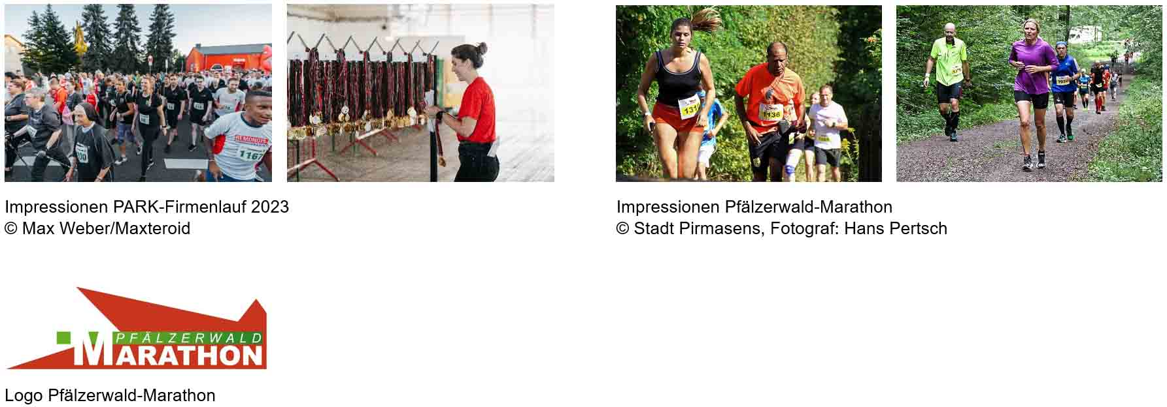
[ Download unter https://ars-pr.de/presse/20240715_psp ]

Pressekontakte
Stadtverwaltung Pirmasens ars publicandi Gesellschaft für
Maximilian Zwick Marketing und Öffentlichkeitsarbeit mbH
Leiter der Pressestelle Martina Overmann
Rathaus am Exerzierplatz Schulstraße 28
D-66953 Pirmasens D-66976 Rodalben
Telefon: +49 6331 84-2222 Telefon: +49 6331 5543-13
Telefax: +49 6331 84-2286 Telefax: +49 6331 5543-43
presse@pirmasens.de MOvermann@ars-pr.de
https://pirmasens.de https://ars-pr.de

